Taskool – Aula 4

**Tela de Login**

1. **Identifica a tecla Caps Lock**

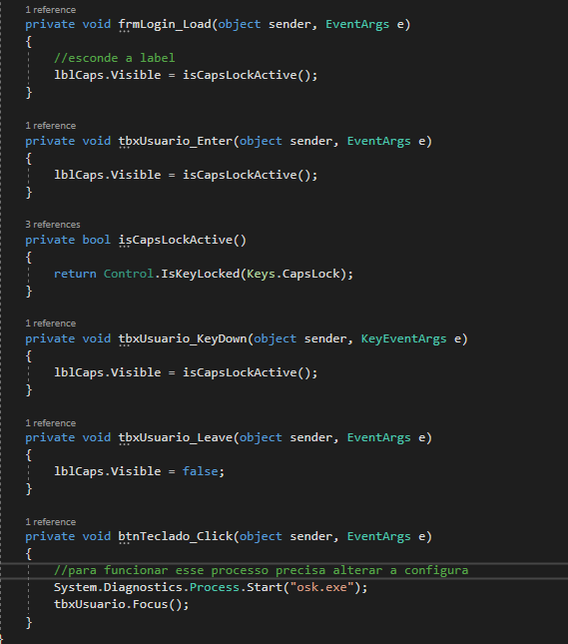

1. **Bloqueia Ctrl C + Ctrl V (copiar colar)**



1. **Chama teclado virtual**

Para saber o nome do arquivo – executável.

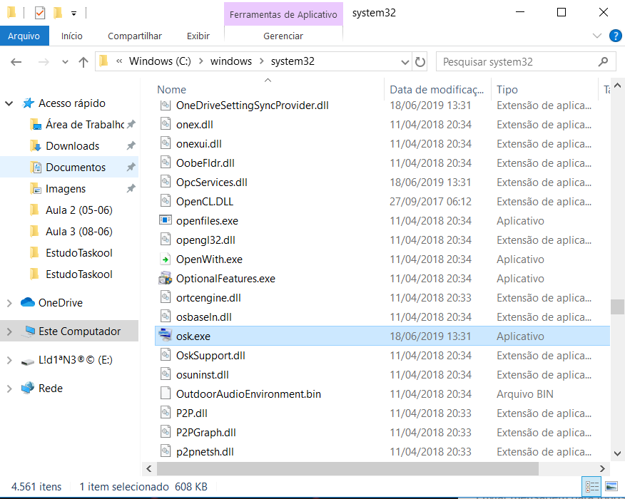

Abrir Local do Arquivo... apresenta a janela acima.

Para alterar a configuração. O Visual Studio tá configurado para trabalhar com 322 e 64 bits. Preciso alterar a configuração para permitir somente 64.

* Projeto (Project)
* Propriedades (Properties)
* Compilar (Build)
* Destino da Plataforma para x64 (Plataform Target)

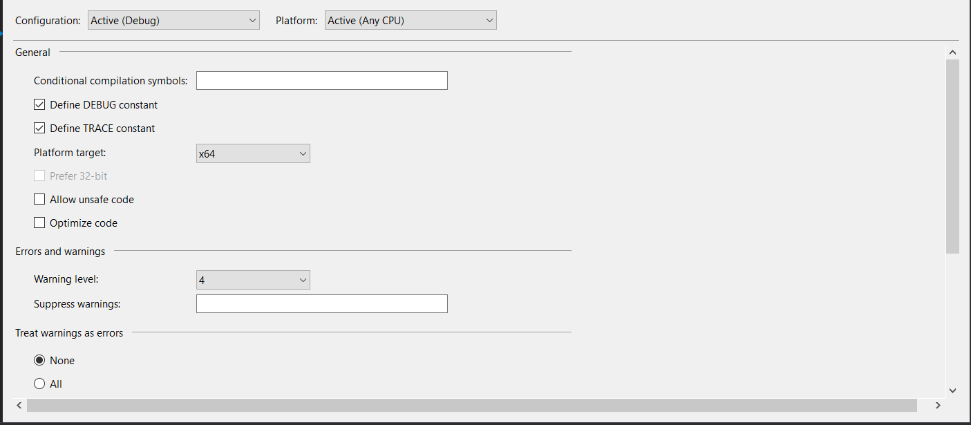

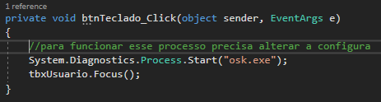

**Tela de Cadastro**

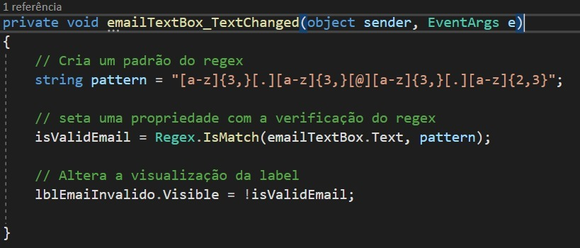

Validação de email

[https://regex101.com/](https://meet.google.com/linkredirect?authuser=0&dest=https%3A%2F%2Fregex101.com%2F) (para validar a expressão regular)